DOCUMENTAÇÃO PROJETO

1) Escolher um projeto: Área de atuação do sistema

2) Mini-Mundo

a. Descrição do mundo em que a empresa que vai ser informatizada vive. Formas de trabalho (fluxo de trabalho), personagens do sistema, lógica de negócio, etc... o que se esperar do sistema.

3) Do mini-mundo extrair (fazer abstração) as entidades(tabelas) e seus campos (pk e auxiliares)

4) Criar o BD no phpmyadmin

5) Criar o crud do sistema Obs.: criar uma nova pasta em htdocs chamada projeto1 – deve ter o index.php com o menu apontando para os itens Localhost/senac/projeto1 Index.php Menu – Funcionários Deve ser exibido a seguinte tela Cadastrar novo Id – funcionário – salario – ações 01 – joão – 4500 – editar | excluir

O sistema deverá gerenciar as operações da loja, tais como: cadastrar vendas, cliente, funcionários, produtos e vendedores. A aplicação terá que diferenciar os tipos de produtos e a localização

deles em relação a prateleira que os mesmos se encontram

telas do banco

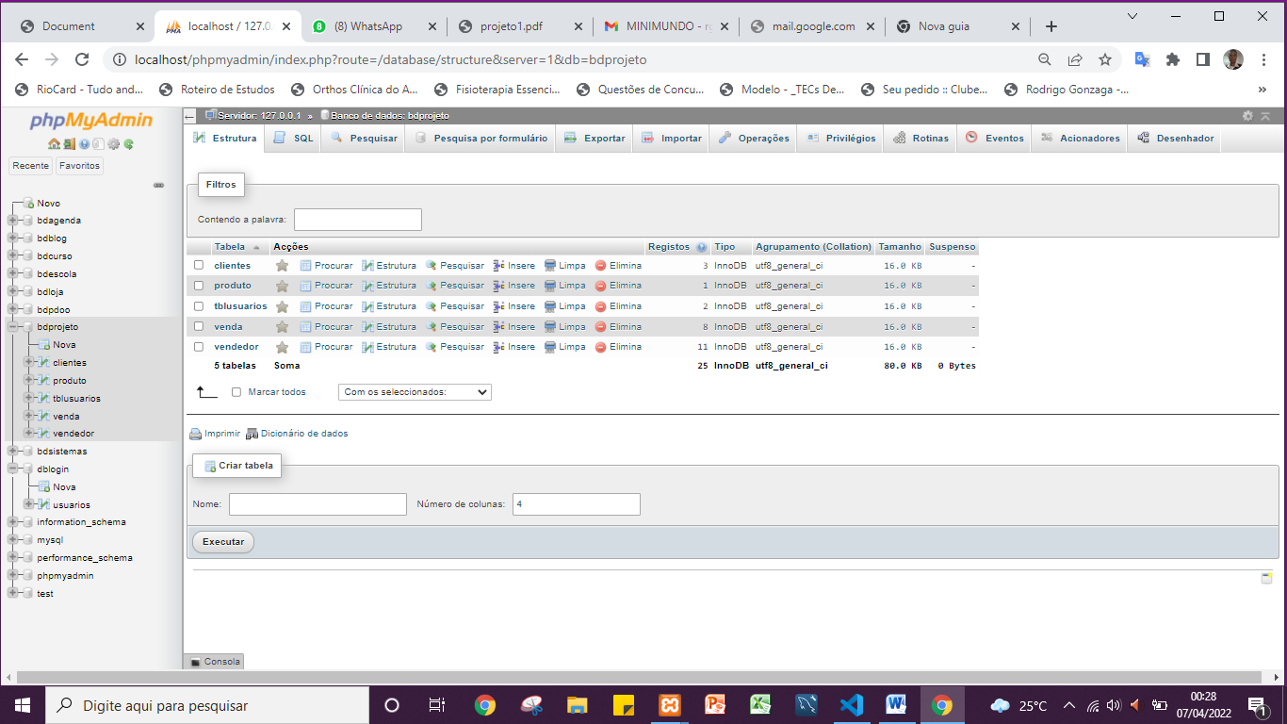

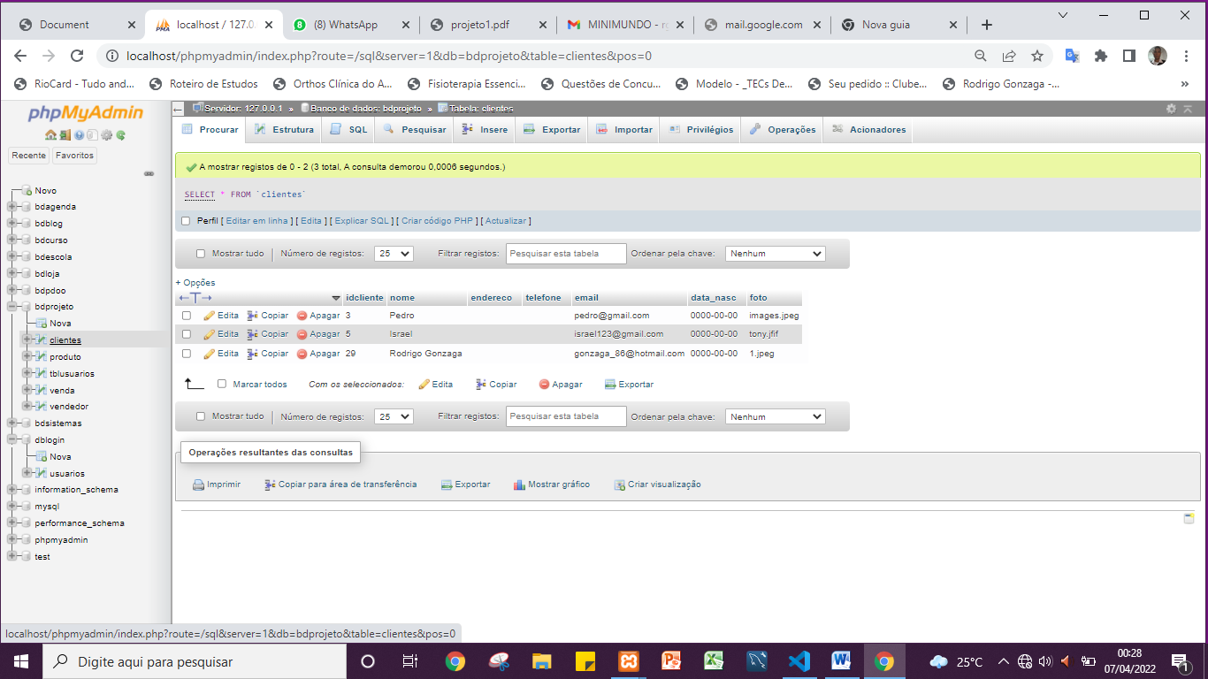

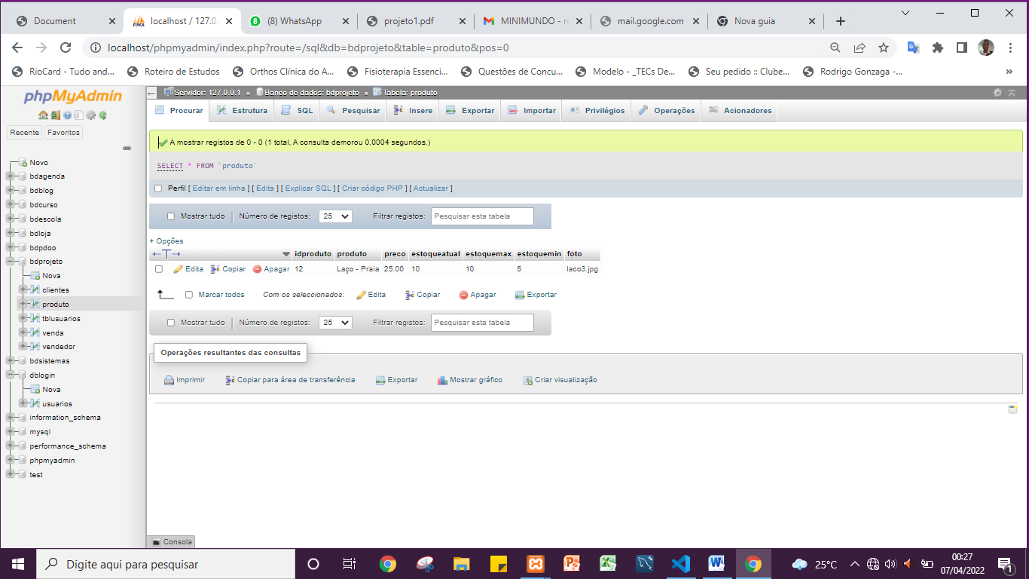

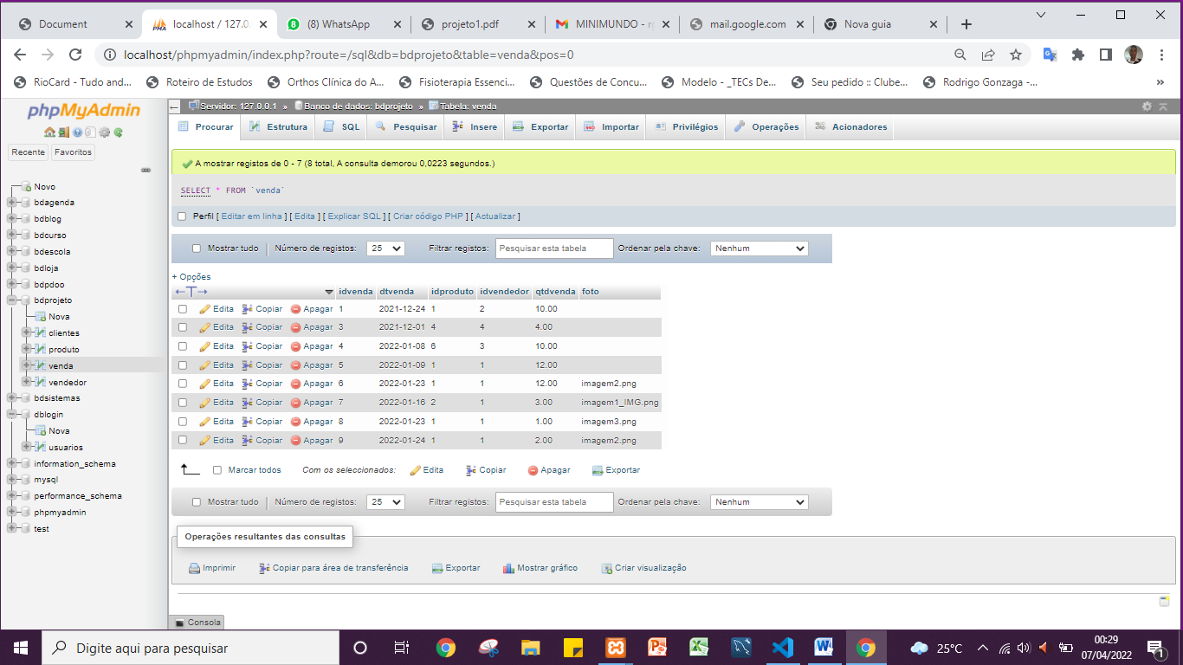

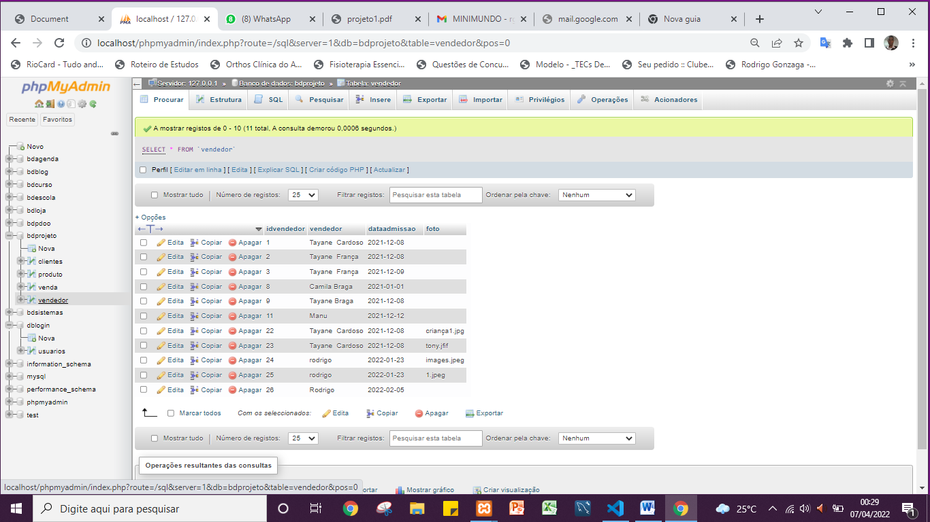

Bdlogin

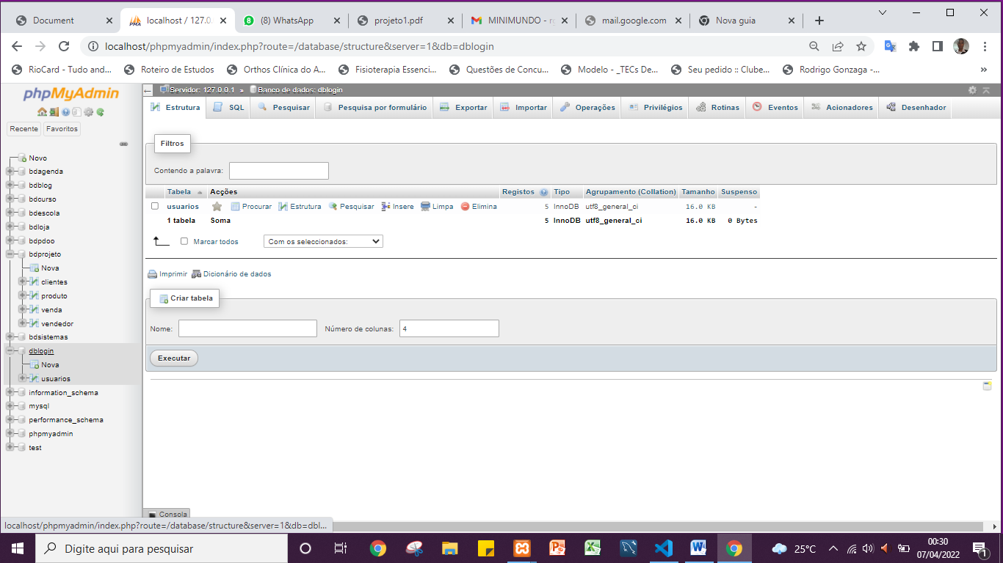

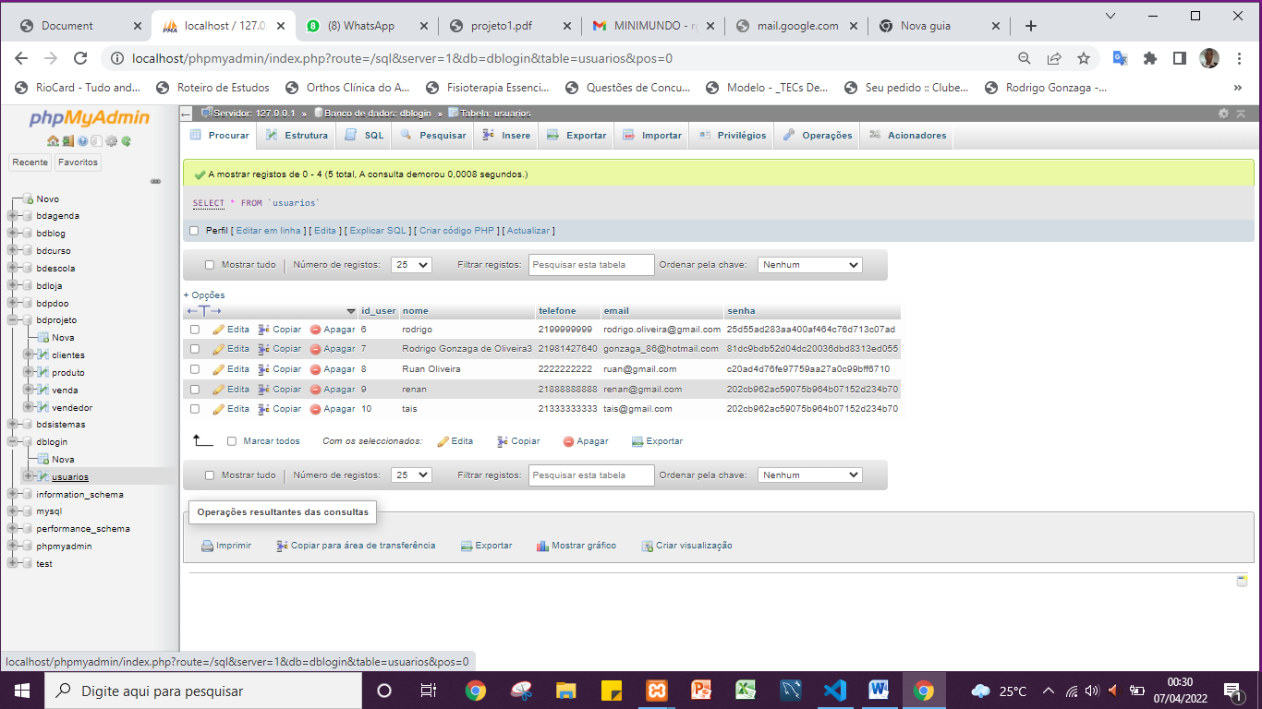

Login

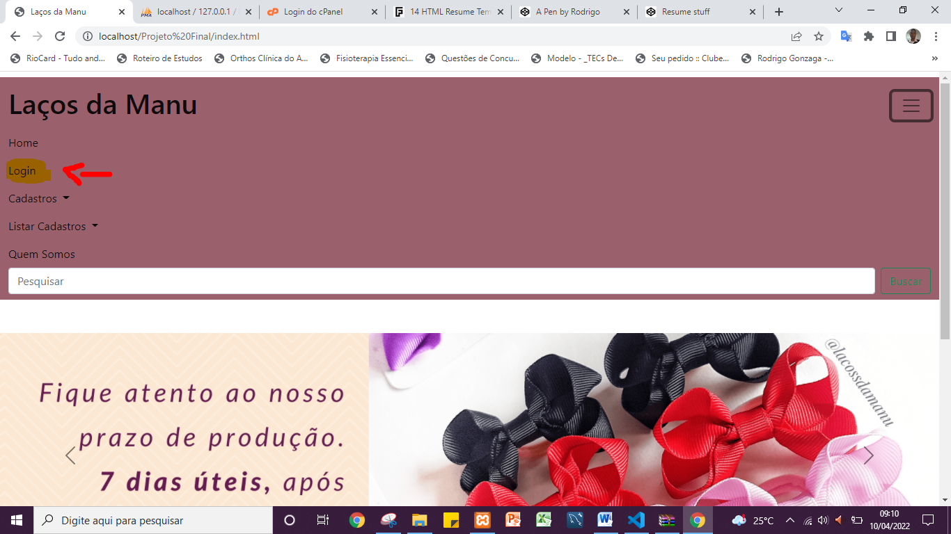

Cadastro usuário

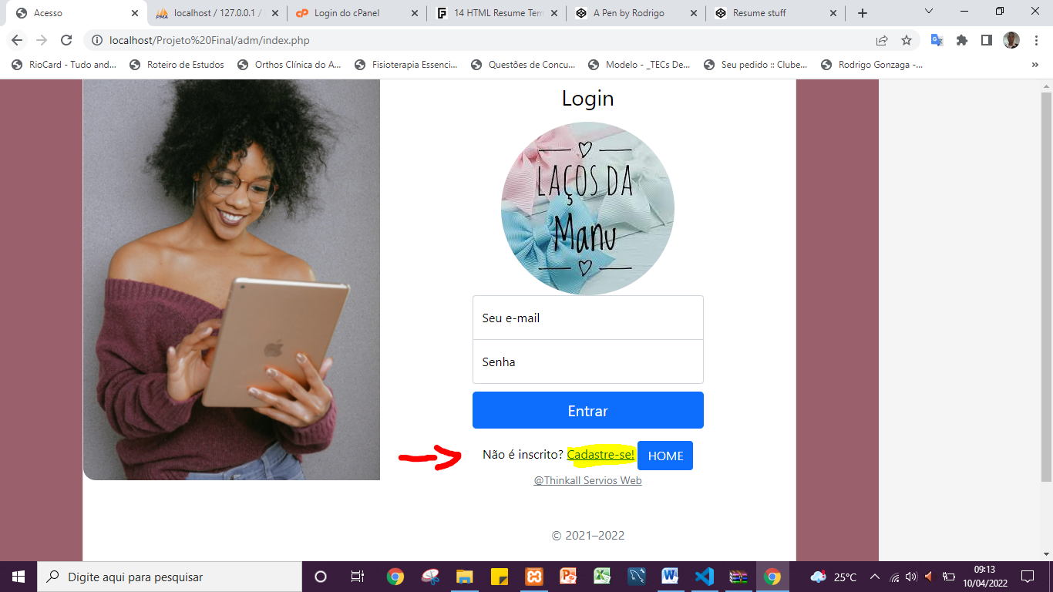

Formulário Cadastro de usuário

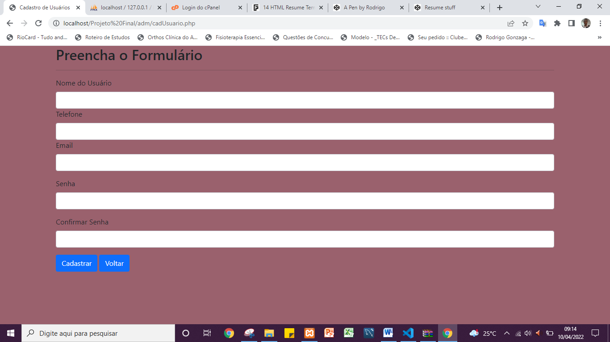

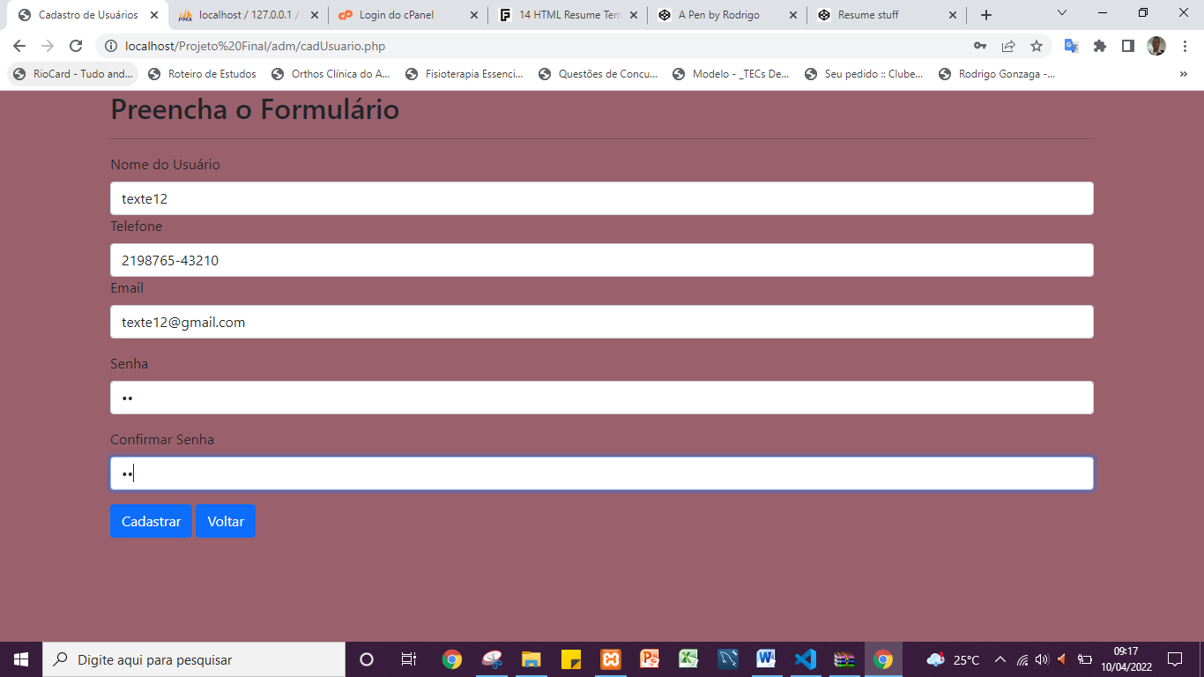

Usuário Cadastrado

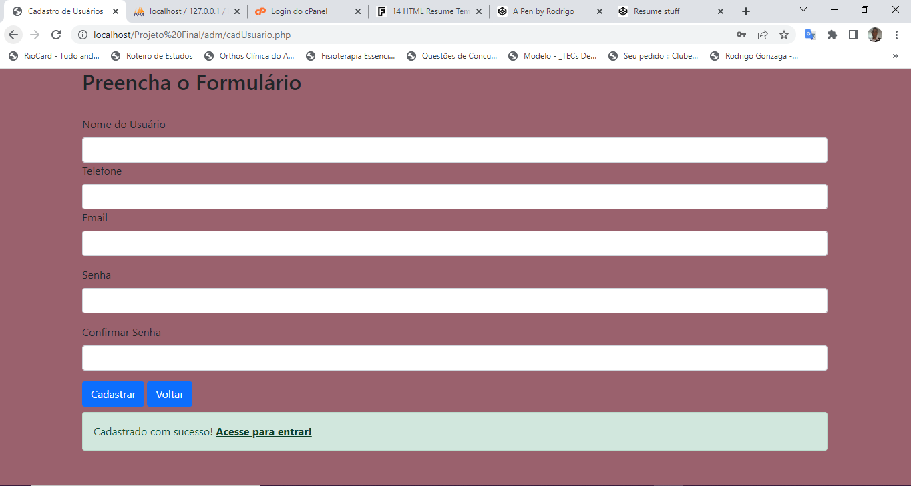

Acessando a área privada

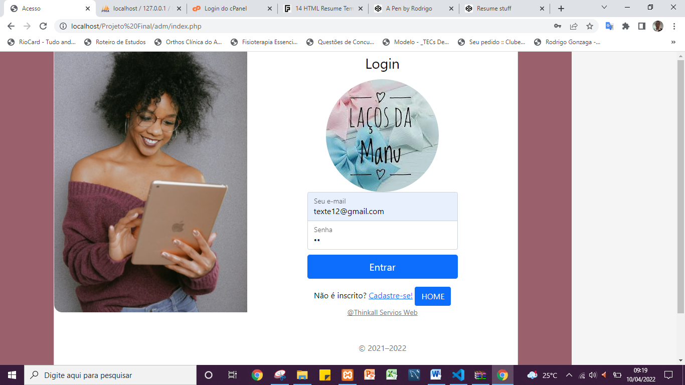

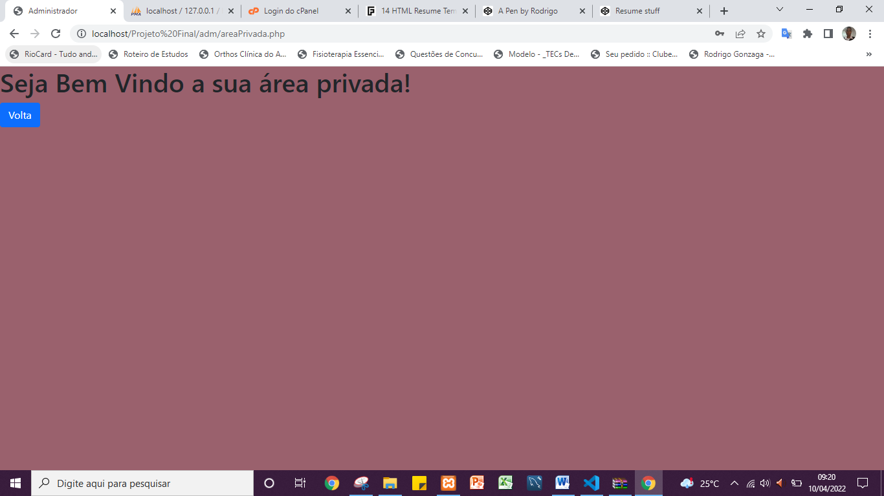

Home :

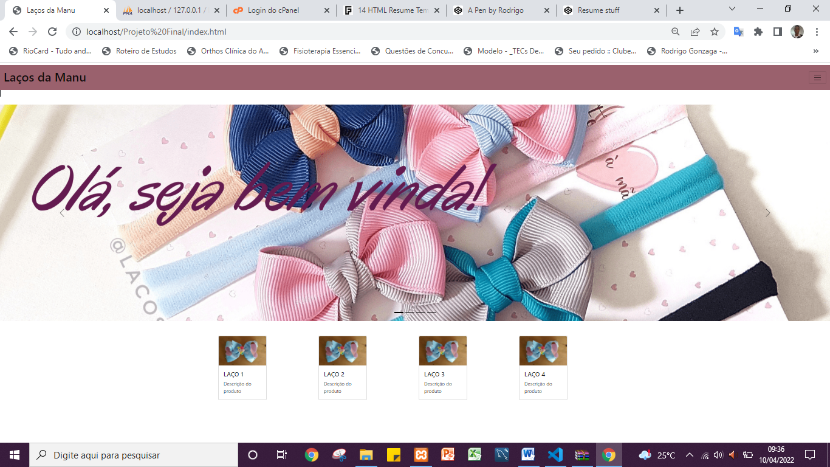

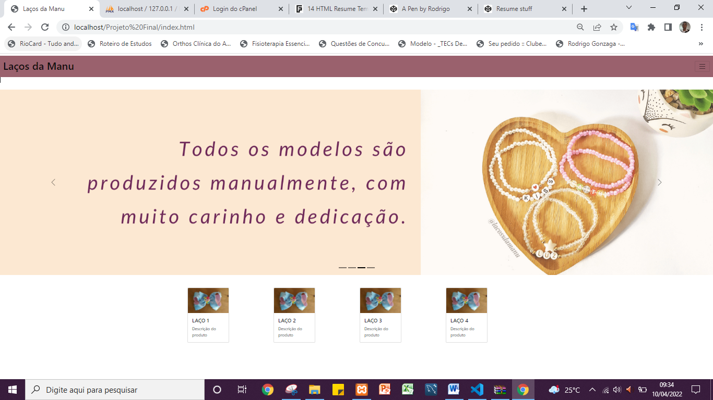

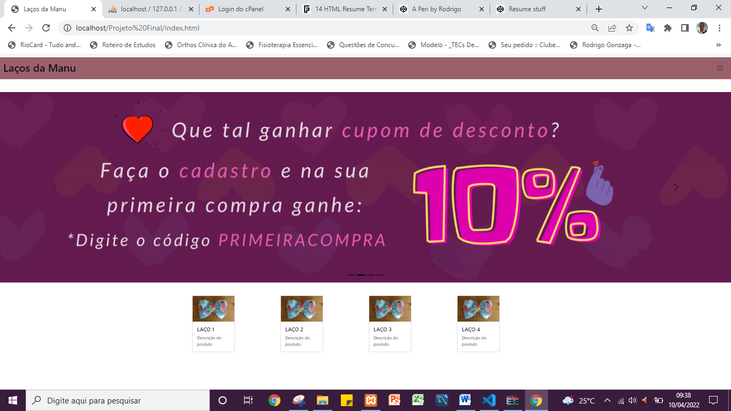

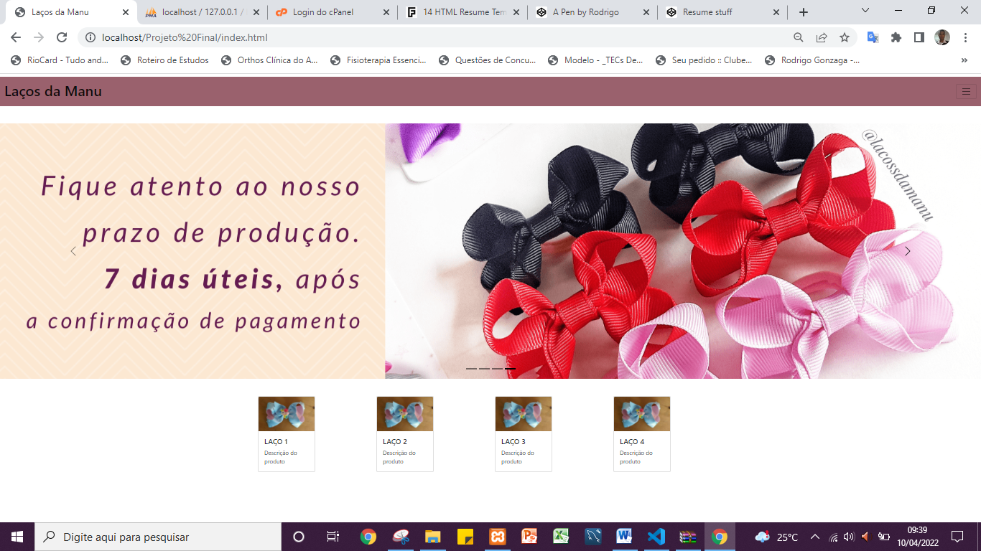

Tela de cadastros

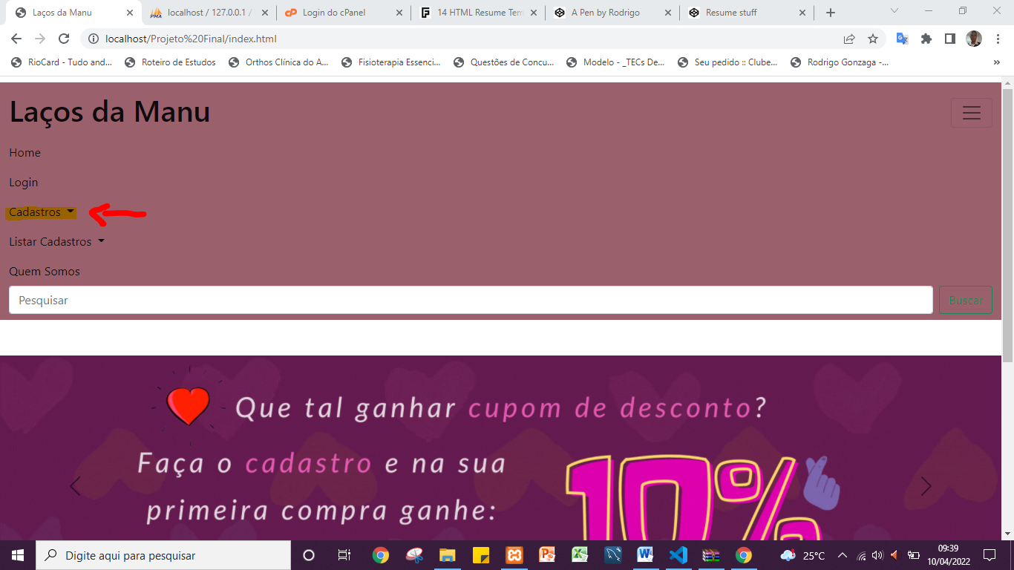

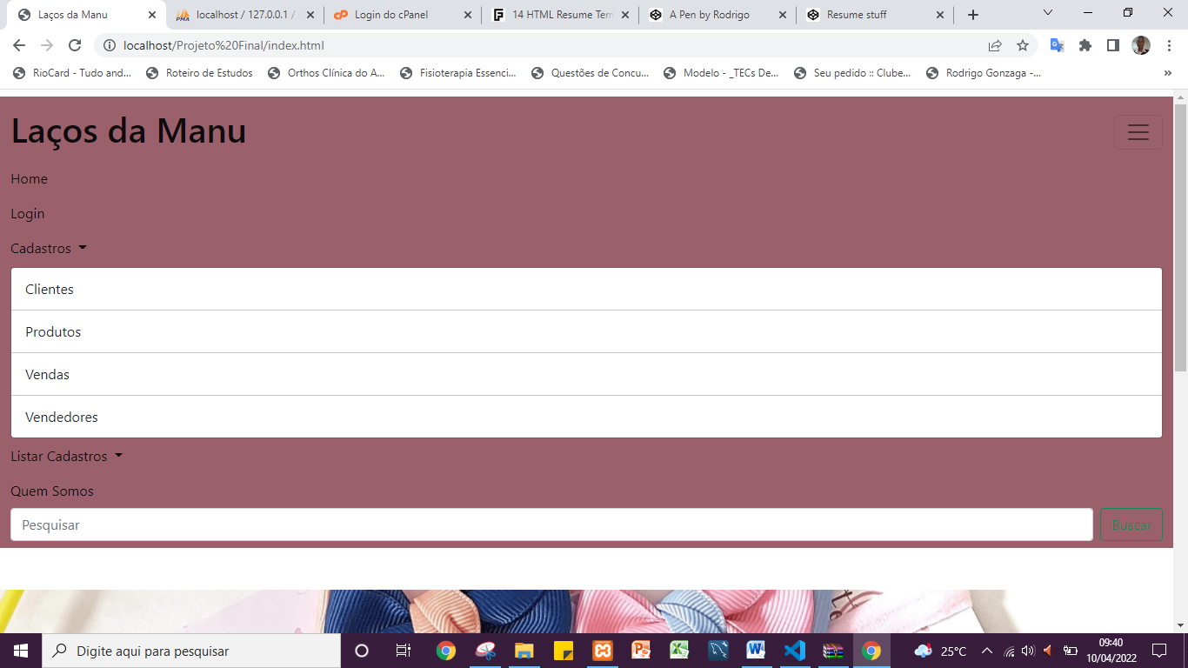

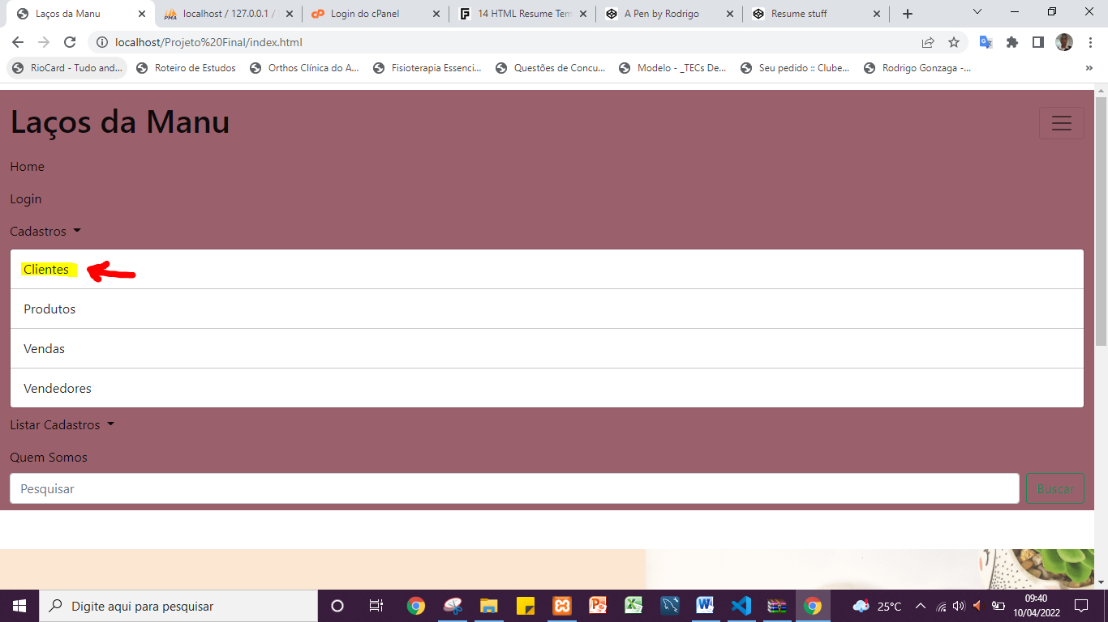

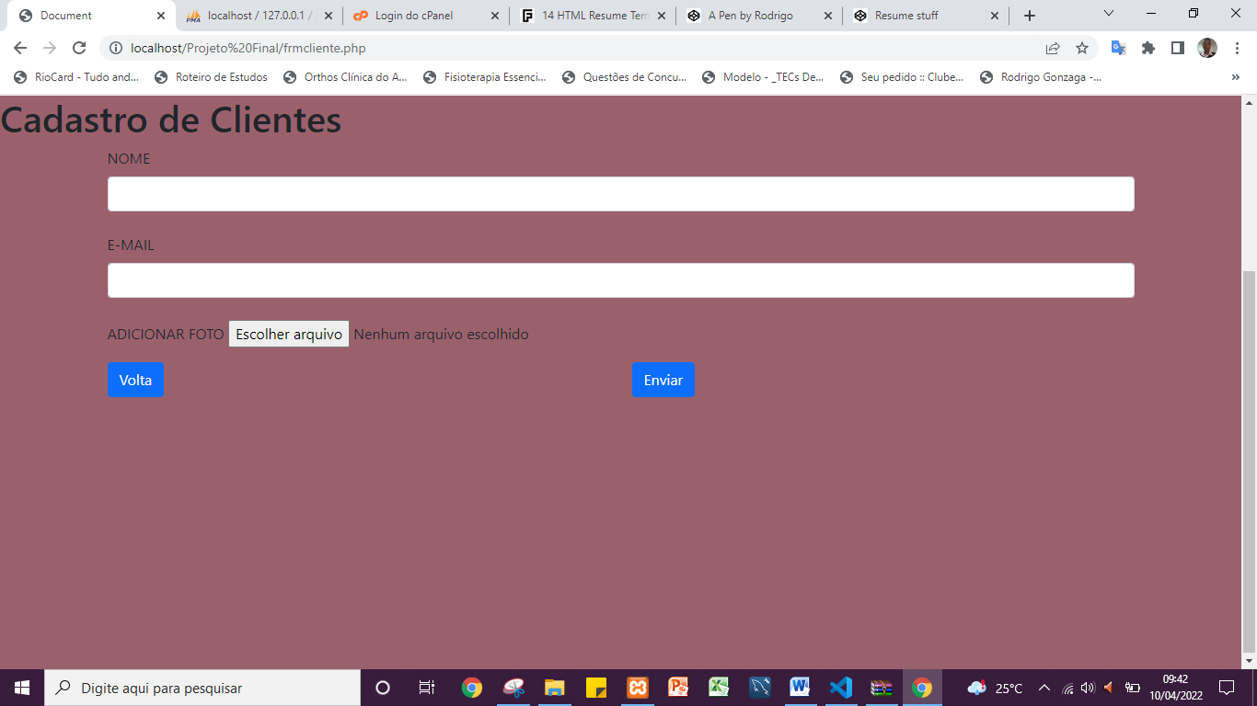

Pegando foto

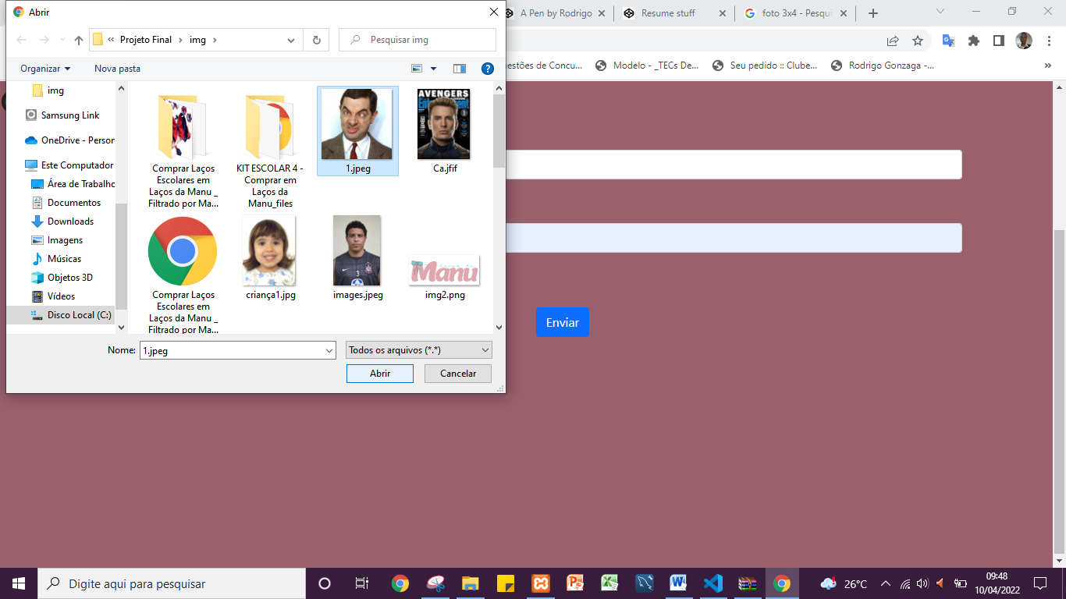

Cadastro realizado

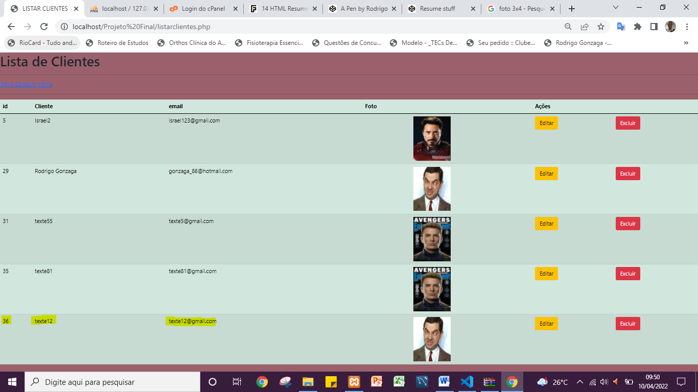

Editando cadastro cliente

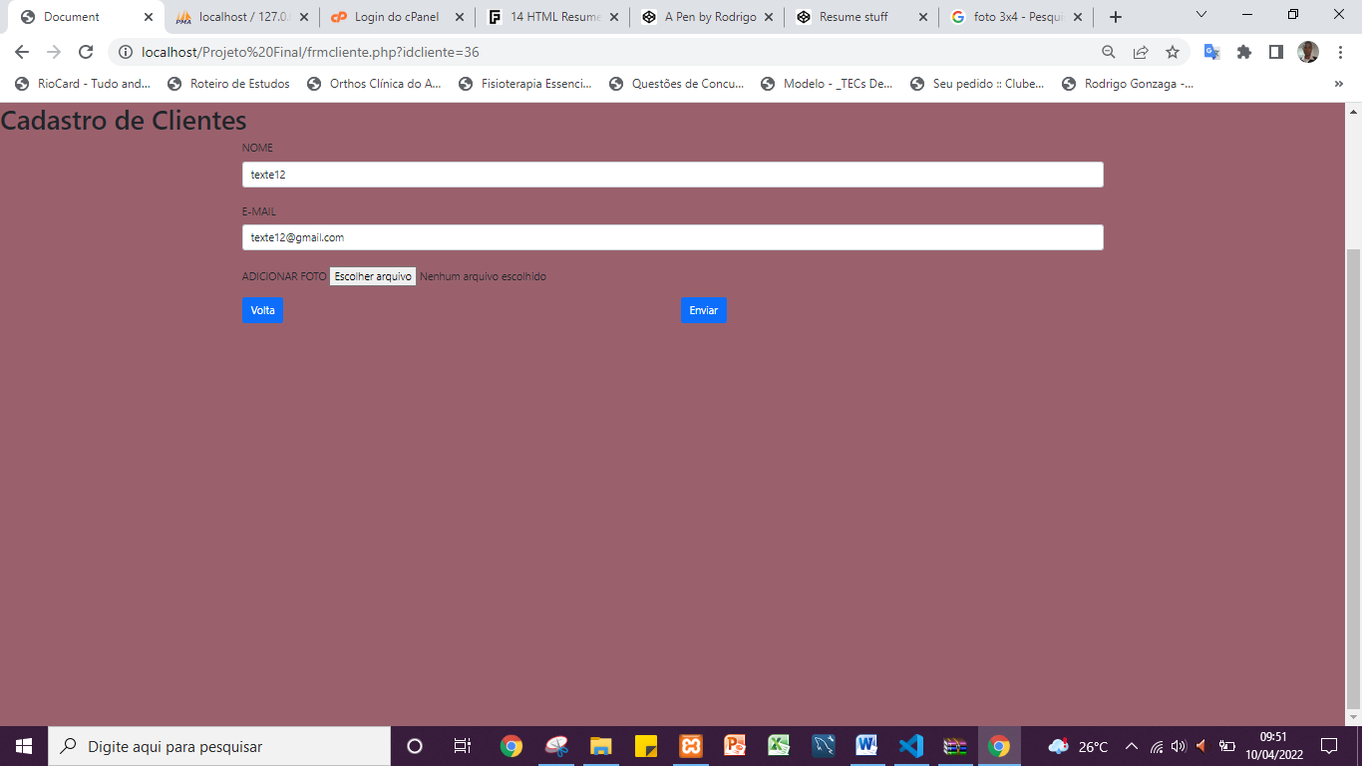

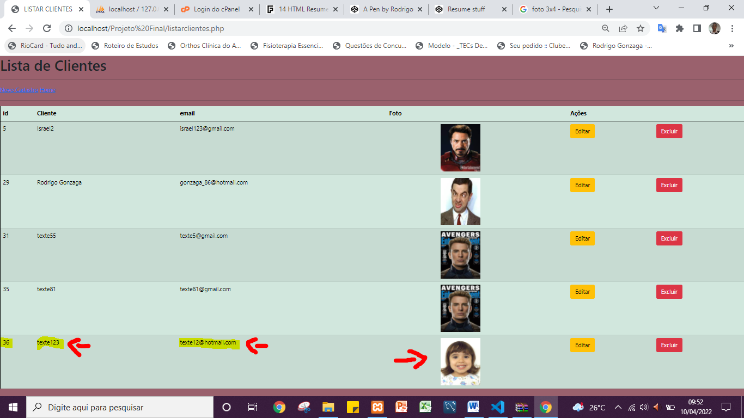

Excluir Cadastro

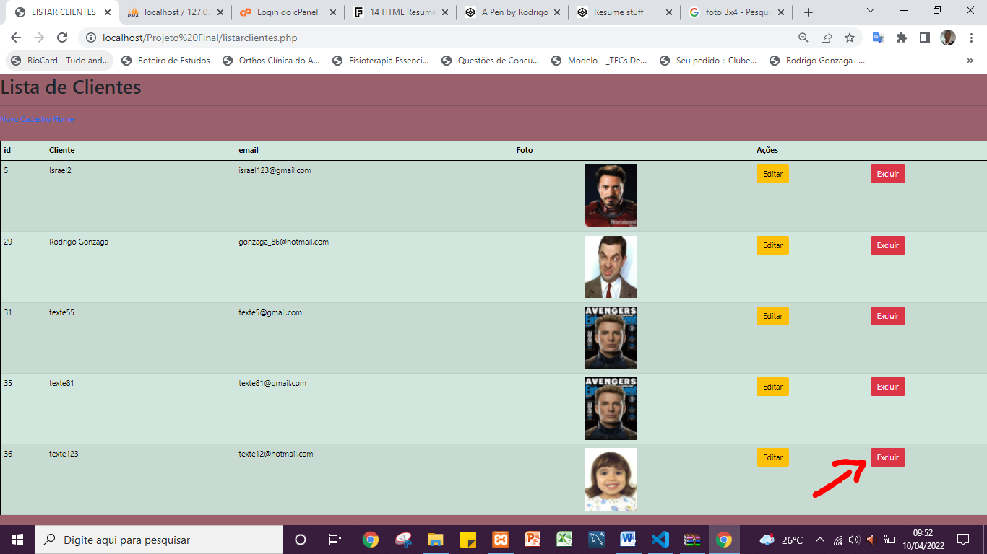

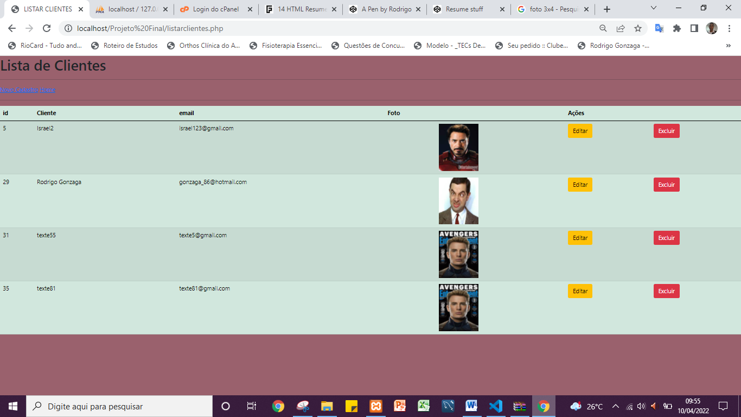

Novo Cadastro

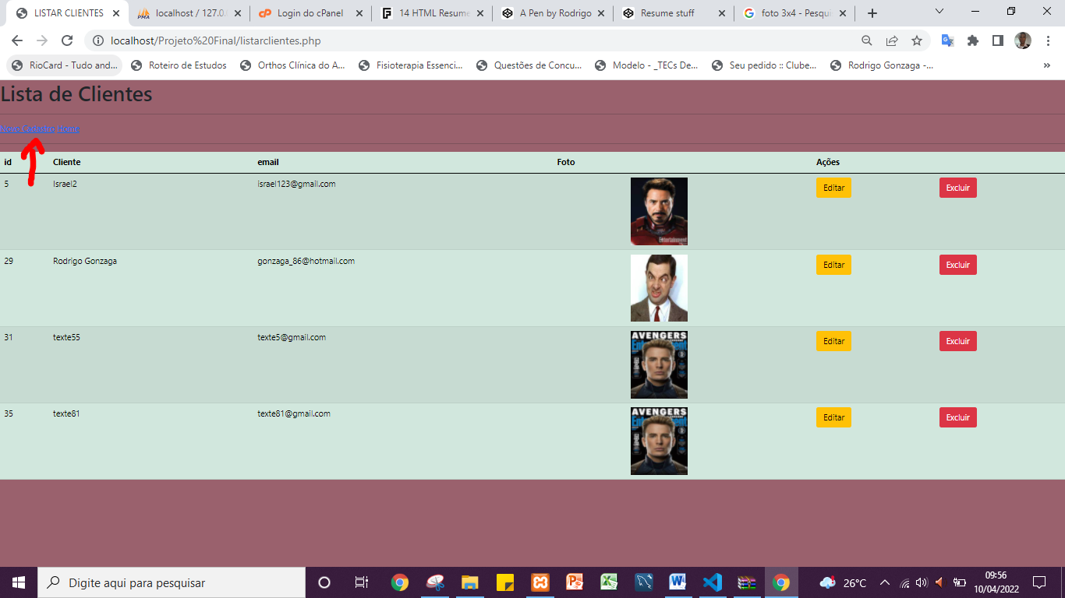

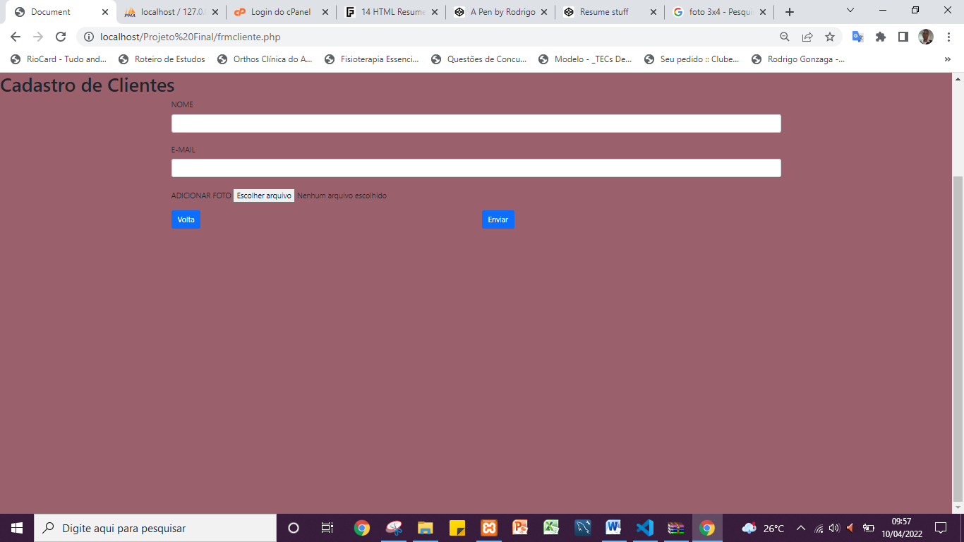

Voltar (home)

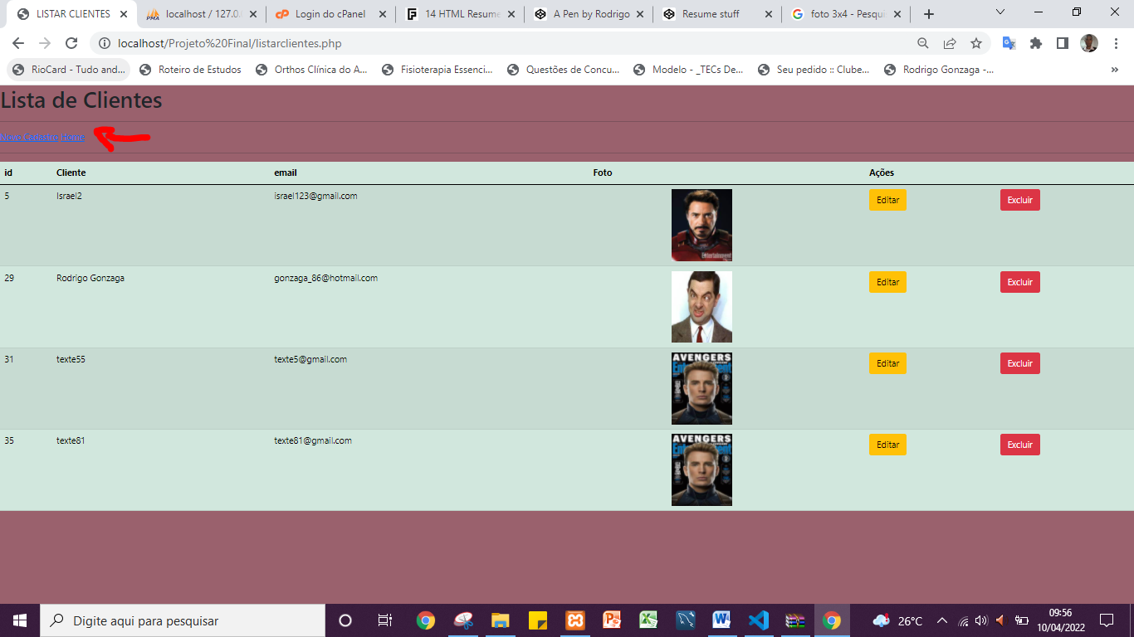

Cadastro Produto

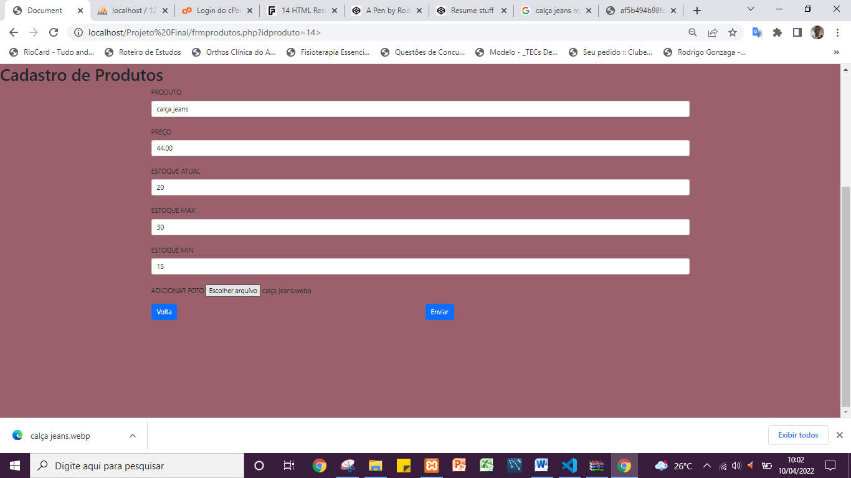

Pega foto

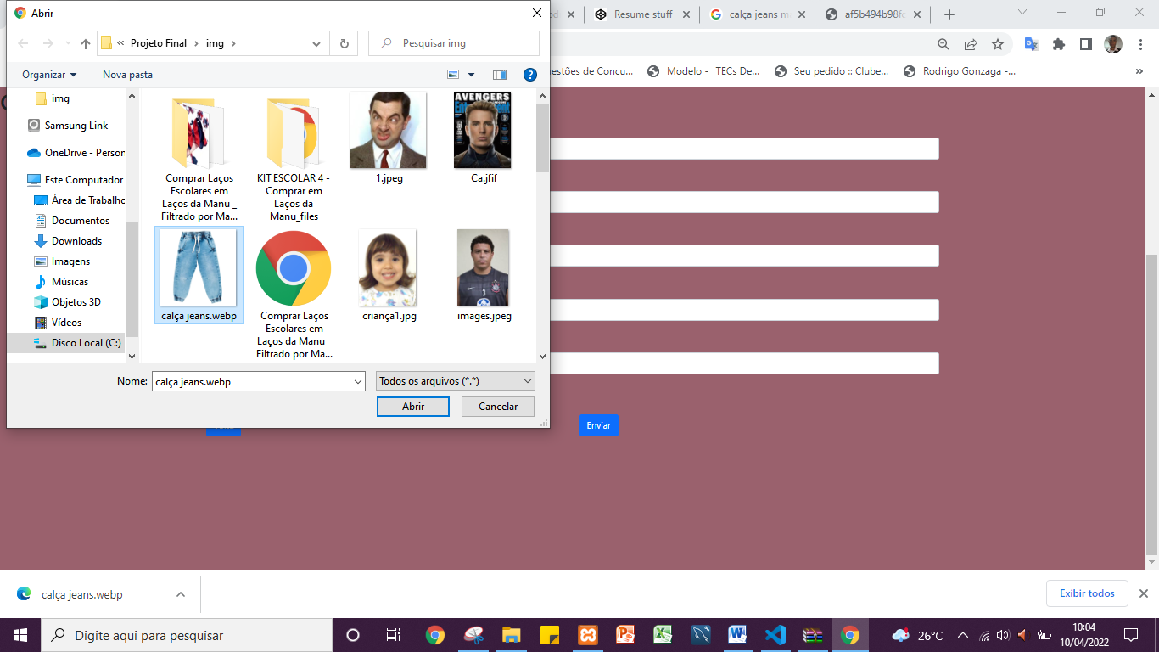

Produto cadastrado

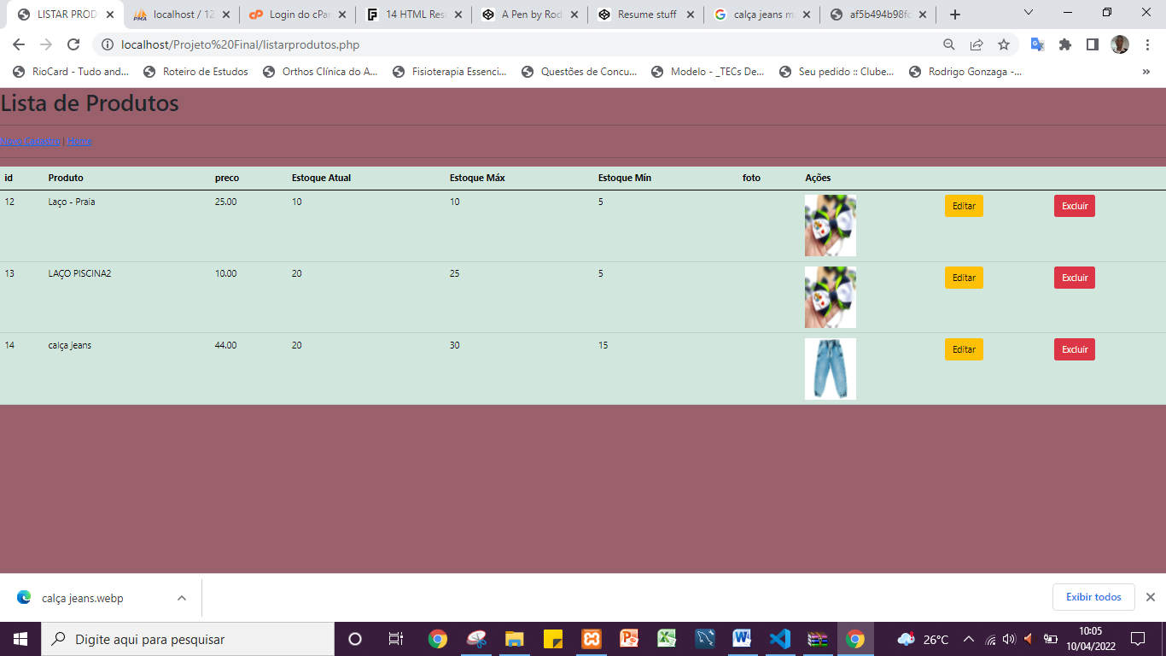

Editando Produto

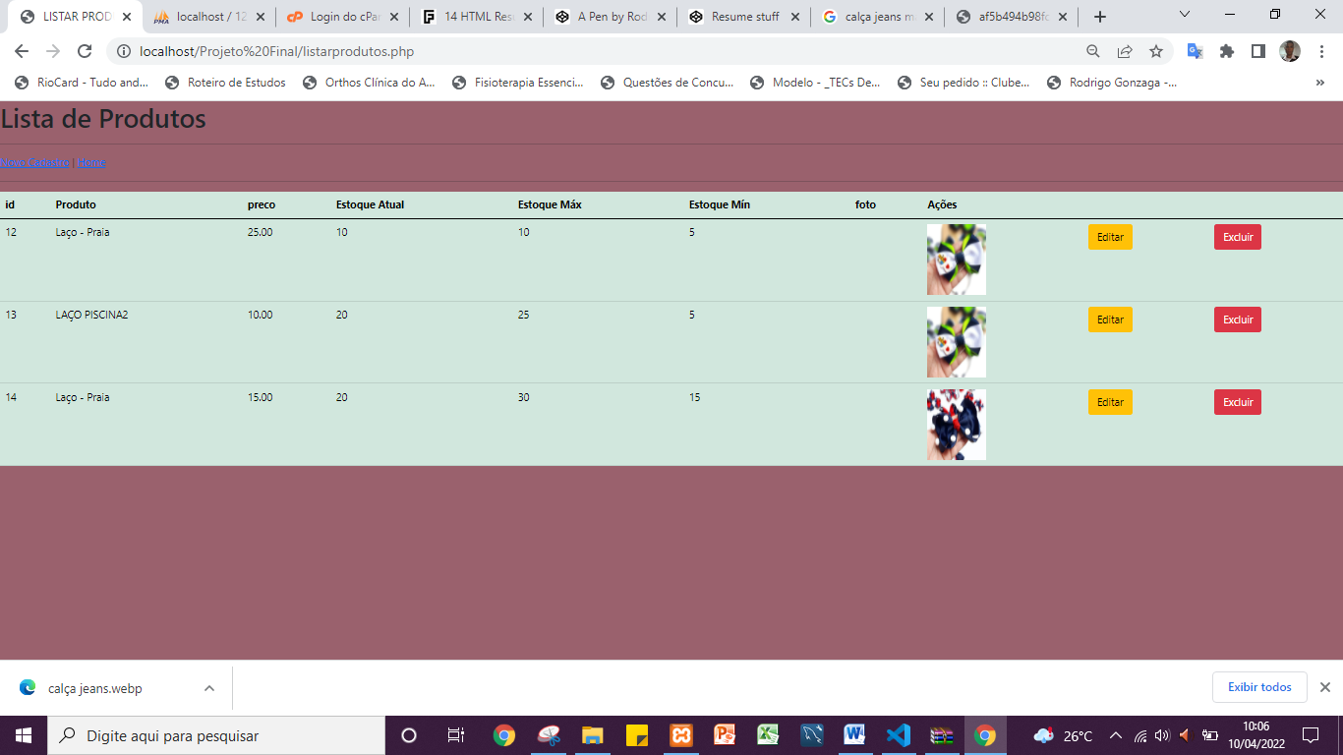

Excluindo produto

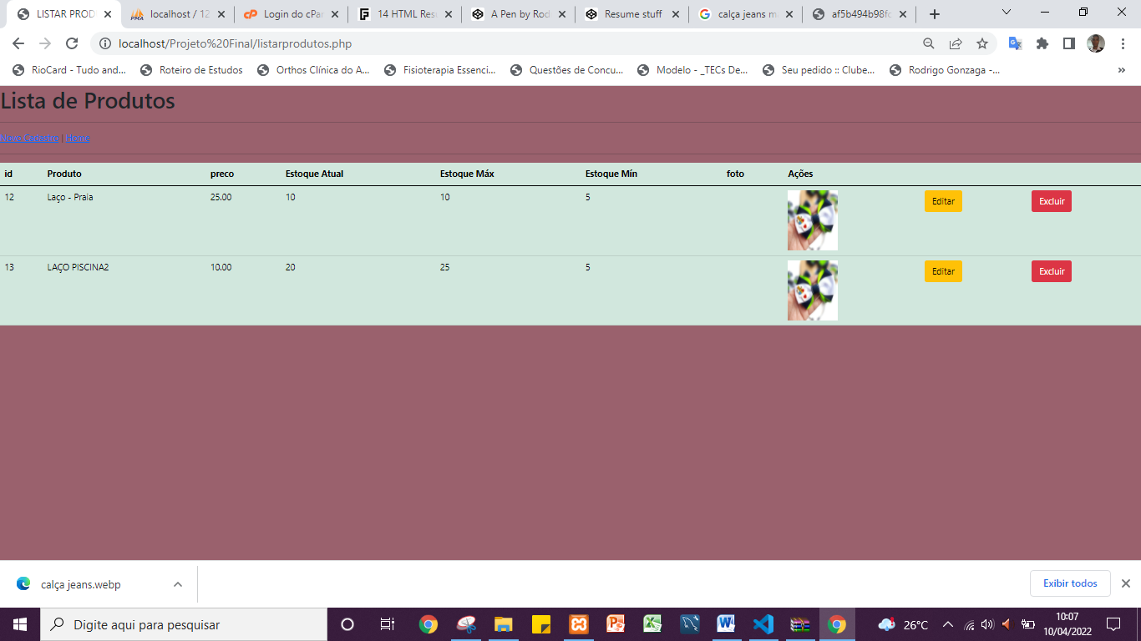

Novo Cadastro

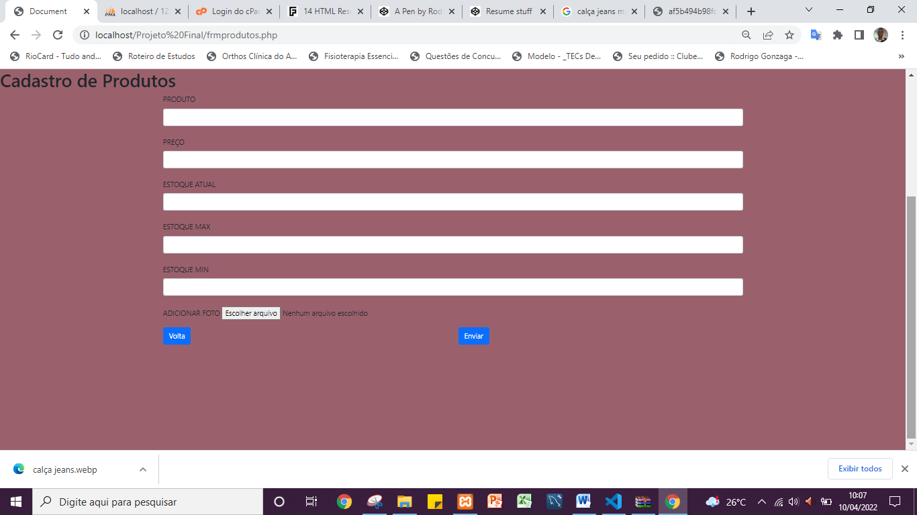

Cadastro Vendas

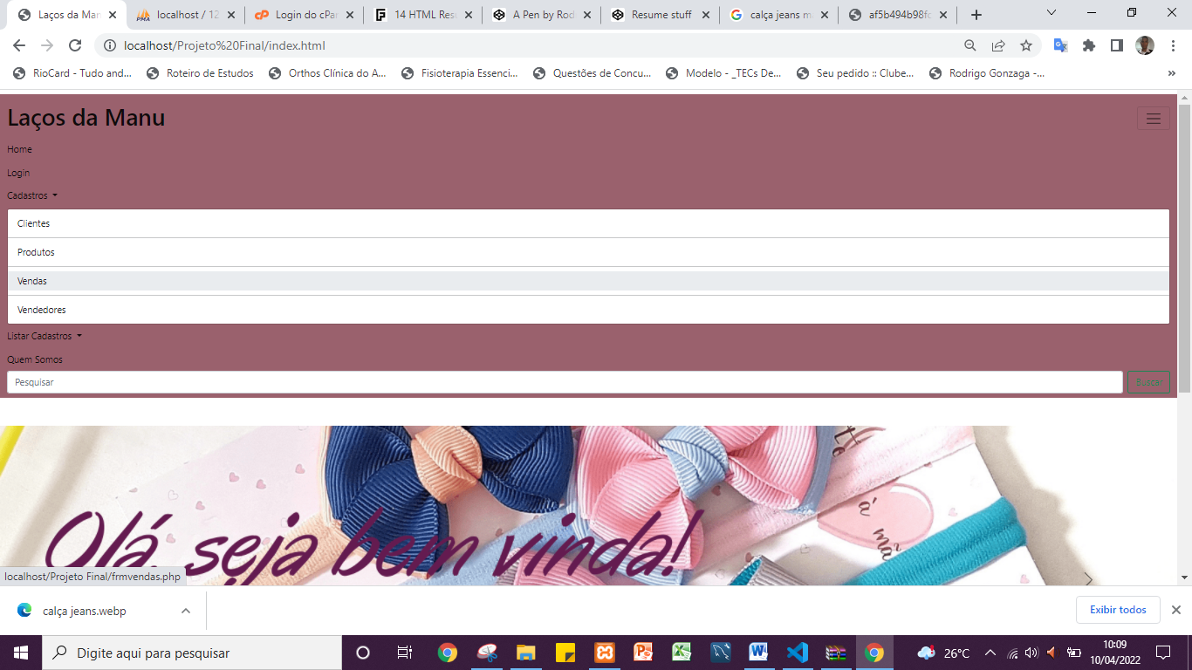

Cadastro Vendas

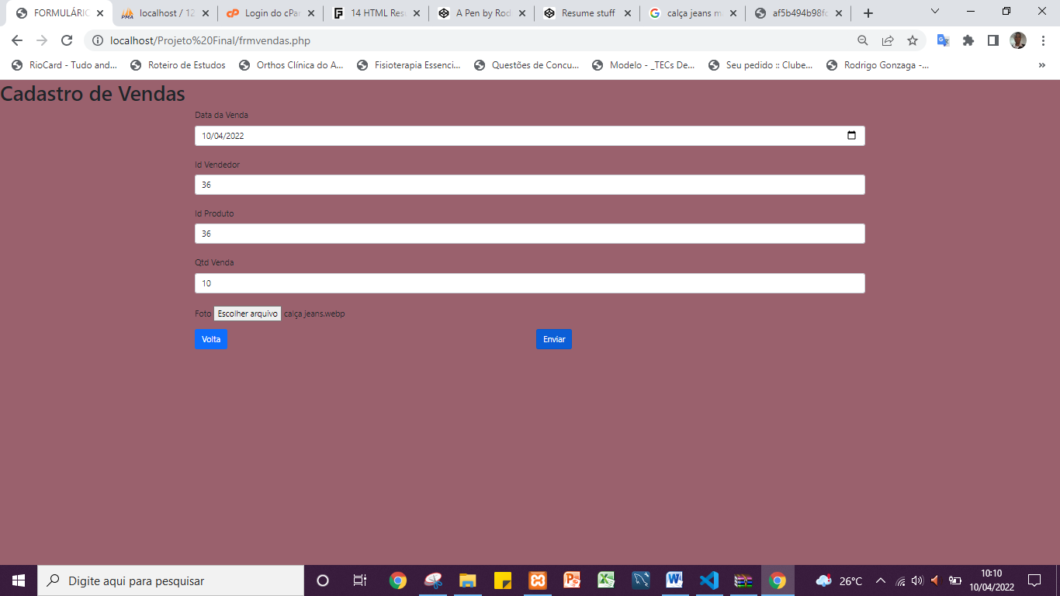

Pega foto

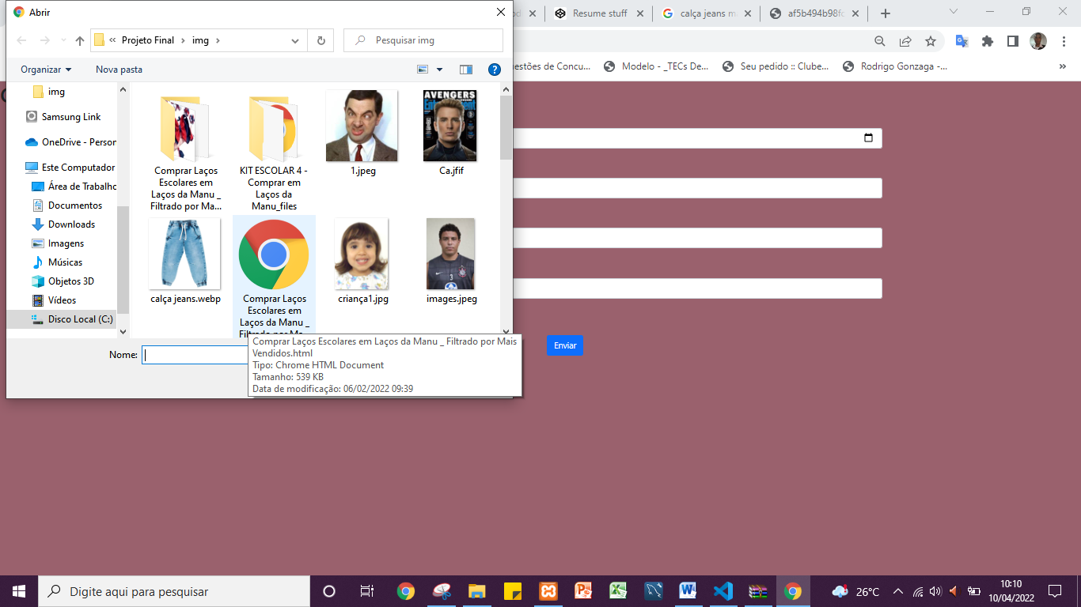

Venda Cadastrada

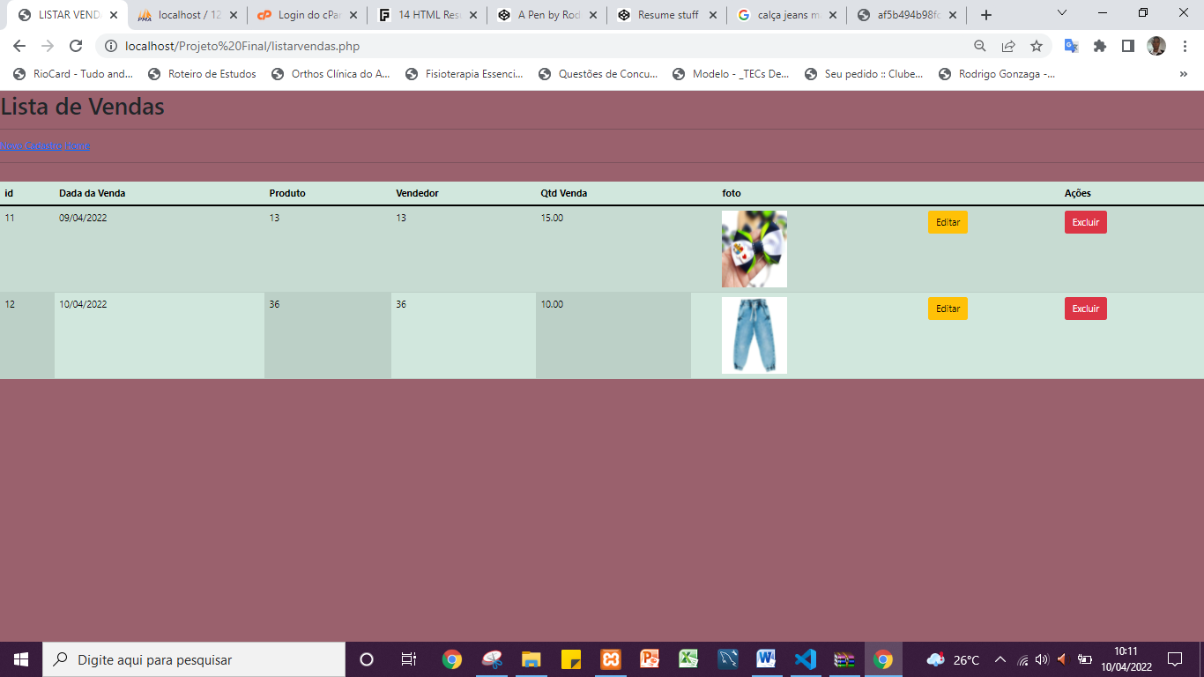

Excluir Venda

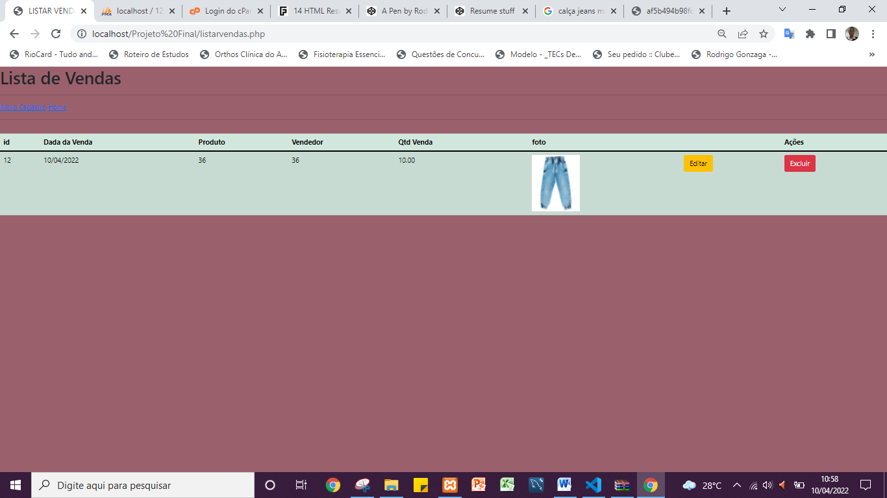

Quem Somos

